第5次实验 集合查询与ODBC

专业班级 | 计211 | 姓名 | 单楚雄 | 学号 | 21013025 | 完成日期 | 20230401
指导教师 | 王占全 | 教师评阅结果

- 实验名称：集合查询与ODBC

- 实验目的
1、熟练掌握 SQL 的嵌套查询、集合查询。
2、熟练掌握 SQL 的集合查询。
3、熟悉 SQL 查询分析器的使用。
4、 掌握建立 SQL Server 数据源的方法
5、 掌握建立 Access 数据源的方法

- 实验环境和主要设备（包括主要软硬件设备）
软件：Microsoft SQL Sever Management Studio
版本：SQL Sever 2019
硬件：AMD Ryzen 7 5800H with Radeon Graphics 3.20 GHz（64位）

- 实验步骤

针对实验讲义的问题有正确的截图和语言说明。

（1）查询计算机系选修‘1’号课程的学生姓名、性别。
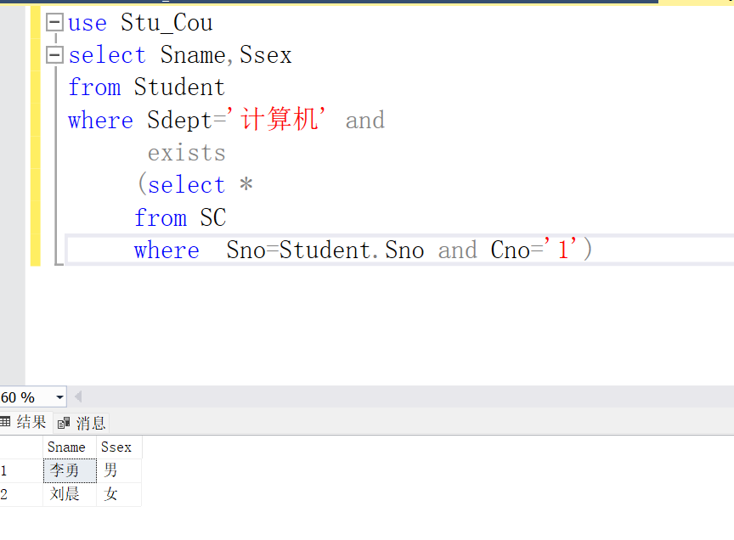
在where子句中将Student表与SC表链接，选择Cno=‘1’的学生，投影学生的姓名，性别。
（2）查询所有学生都选修的课程情况。
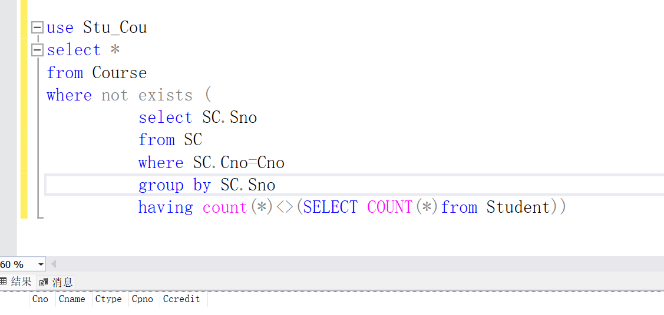
通过not exist子句查询所有课程，检查不存在一张SC表中，选某门未选的课程。
如果所有学生都选择了某一门课程，那么该课程在所有学生中的选课数=学生总数（SELECT COUNT (*) from Student）

（3）查询至少选修了学号为‘96001’的学生选修的全部课程的学生的学号。
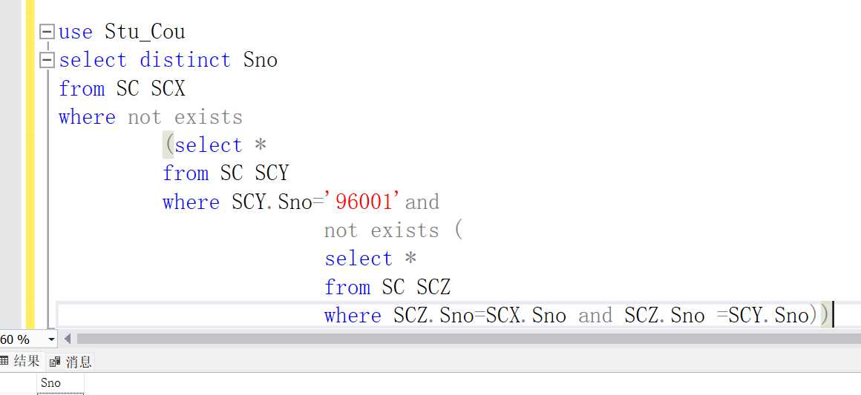
用两个not exists子句查询是否不存在选修了学号为96001的课程的且不在选课表里的学生的学号。

4、集合查询
（1）查询学号为‘95001’或‘95002’的学生选修的课程号。
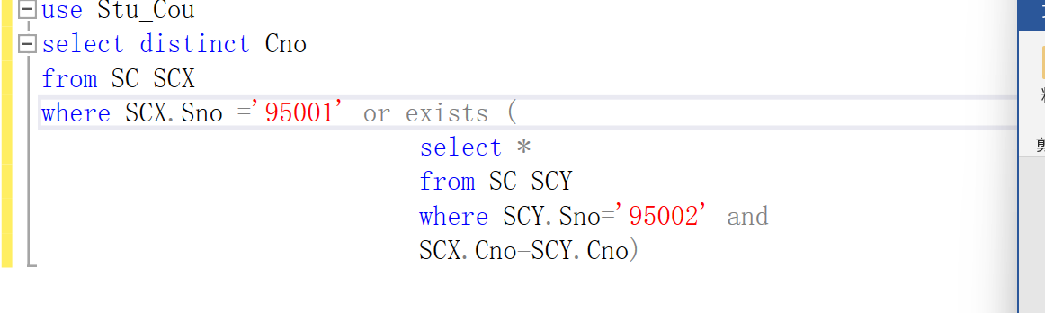
用where子句和查询学号为95001的学生所选课程，然后用or链接not exists子句检查学号为95002的学生有没有选修这些课程，如果有选修该课程，则会显示在结果中
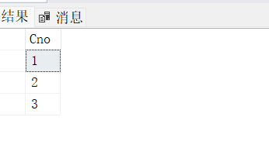

（2）查询学号为‘95001’的学生选修而学号为‘95002’的学生没有选修的课程号。
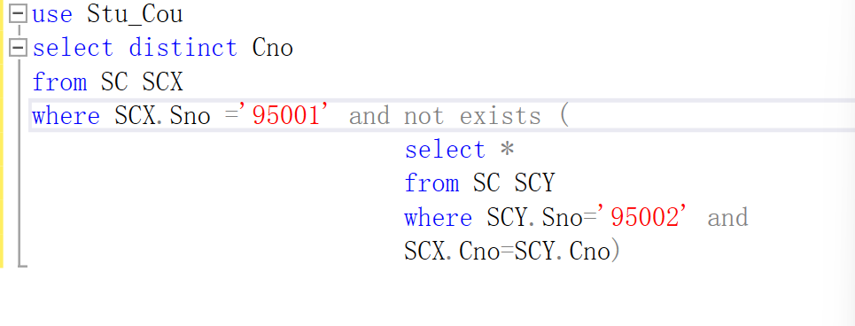
用where子句和查询学号为95001的学生所选课程，然后用and链接not exists子句检查学号为95002的学生有没有选修这些课程，如果没有选修该课程，则会显示在结果中
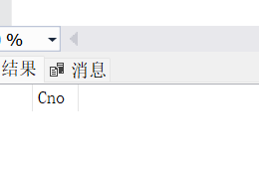
（3）查询学号为‘95001’和‘95002’的学生都选修的课程号
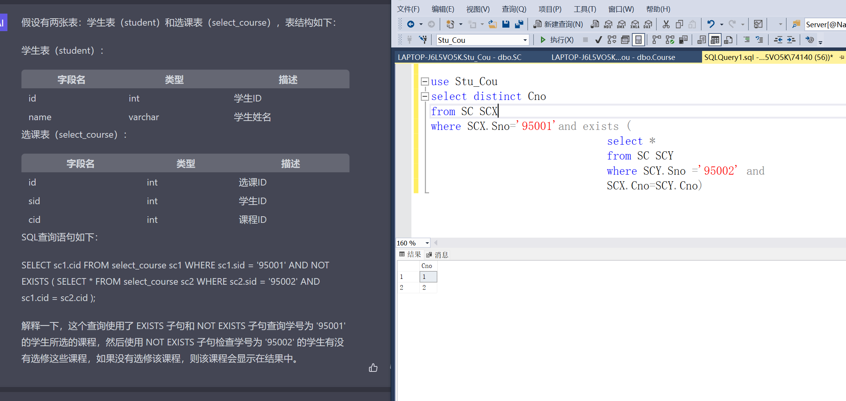
用where子句和查询学号为95001的学生所选课程，然后用and链接 exists子句检查学号为95002的学生有没有选修这些课程，如果有选修该课程，则会显示在结果中

1、请创建一个 SQL Server 数据源，并测试连通性(粘贴连通成功的图即可)。
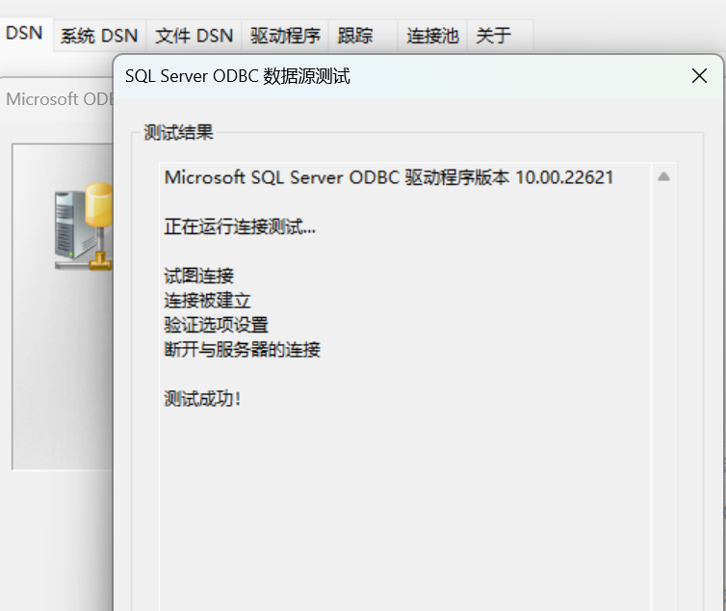
2、请创建一个 Access 数据源(粘贴连通成功的图即可)

